IP KMETIJSTVO | NAREDI
KOT JE BILO ZAPISANO V PREJŠNJIH NAVODILIH, DANES NADALJUJEŠ Z IZDELAVO TABELE.

ZAPIŠI IMENA SEMEN IN OB POMOČI SPLETA RASTLINE NARIŠI. MODER PROSTOR OSTANE ZAENKRAT PRAZEN, TJA BOŠ NASLEDNJI TEDEN PRILEPIL SEMENA

IME SEMENA | RISBA RASTLINE | SEME
MAK | 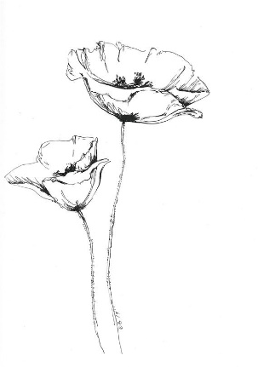
JEČMEN
OVES
KORENJE
LAN
ČIČERIKA
LEČA
BUČA

